1. Smluvní strany 2
2. Všeobecné obchodní podmínky 2
3. Definice pojmů 2
4. Předmět plnění 2
5. Termíny plnění, harmonogram dodávky 3
6. Cena předmětu plnění (kupní cena) 3
7. Platební podmínky 3
8. Zmocnění k jednání 3
9. Místo a způsob plnění 4
10. Přechod vlastnictví a nebezpečí škody 4
11. Změnové řízení 5
12. Práva a povinnosti smluvních stran 5
13. Odpovědnost za škodu 5
14. Záruka 5
15. Prodlení, sankce 5
16. Platnost, odstoupení a zánik smlouvy 6
17. Řešení sporů 6
18. Závěrečná ustanovení 6
Příloha č.1 – Všeobecné obchodní podmínky 7
Příloha č.2 – Nabídka č. PN00564041-1 12

KUPNÍ SMLOUVA

č.j.: RCC-2020-Z033

Smluvní strany
Základní škola, Základní umělecká škola a Mateřská škola, Frýdlant, okres Liberec, příspěvková organizace
Sídlo: | 46401 Frýdlant, Purkyňova 510
Jednající: | Mgr. Bc. Petr Kozlovský, ředitel
bank. spojení: | 27639461/0100
IČ: | 63154617 | DIČ:

dále jen Odběratel na straně jedné

AUTOCONT a.s.
Sídlo: | Hornopolní 3322/34, 702 00 Ostrava – Moravská Ostrava
Jednající: | Bc. Nikos Romanopulos, ředitel krajského obchodního centra
Bankovní spojení: | Česká spořitelna a.s. | číslo účtu: | 6563752/0800
IČ: | 04308697 | DIČ: | CZ04308697
spisová značka OR: | Krajský soud v Ostravě, oddíl B, vložka 11012

dále jen Dodavatel na straně druhé,

uzavírají níže psaného dne, měsíce a roku ve smyslu § 2079 občanského zákoníku tuto Smlouvu

Všeobecné obchodní podmínky

Základní obchodní vztah mezi Odběratelem a Dodavatelem je vymezen všeobecnými obchodními podmínkami, které jsou nedílnou součástí této Smlouvy a jsou uvedeny v Příloze č.1 Smlouvy.

Upravuje-li tato Smlouva některé otázky odlišně, mají přednost ustanovení této Smlouvy před ustanoveními všeobecných obchodních podmínek.

Definice pojmů

Používá-li tato Smlouva v dalším textu termíny, psané s velkým počátečním písmenem, ať už v singuláru nebo plurálu, je jejich význam definován ve všeobecných obchodních podmínkách, případně v následujících bodech.

Předmět plnění

Předmětem plnění této Smlouvy je závazek Dodavatele dodat Odběrateli licence dle nabídky číslo PN00564041-1, která je Přílohou č.2 této smlouvy.

Termíny plnění, harmonogram dodávky

Smluvní strany dohodly následující termíny pro dodání/předání Předmětu plnění:
- Předmět plnění bude dodán v termínu do 31.12.2020.

Smluvní strany berou na vědomí, že dodržení sjednaných termínů Plnění je podmíněno poskytnutím řádné součinnosti Odběratele.

Cena předmětu plnění (kupní cena)

Ceny uvedené v tomto článku jsou uvedeny jako ceny bez DPH a s DPH ve výši platné ke dni uzavření Smlouvy. Dojde-li ke změně sazby DPH, bude DPH účtována podle právních předpisů platných v době uskutečnění zdanitelného plnění. Takováto změna ceny není důvodem k uzavření dodatku ke Smlouvě.

Celková cena předmětu plnění podle článku 4 je stanovena dohodou a činí:

91 875,-- Kč bez DPH (devadesát jedna tisíc osm set sedmdesát pět korun českých)
Cena bez DPH | sazba DPH | částka DPH | celková cena po zaokrouhlení včetně DPH
91 875,- | 21% | 19 293,75 | 111 168,75

Platební podmínky

Způsob úhrady, splatnost
Smluvní strany se dohodly na bezhotovostním placení z účtu Odběratele na účet Dodavatele. Platba se uskuteční v korunách českých na základě faktury - daňového dokladu, se splatností 14 dnů od vystavení faktury. Daňový doklad musí obsahovat veškeré náležitosti v souladu se zákonem č. 235/2004 Sb.
V případě, že faktura vystavená Dodavatelem nebude obsahovat náležitosti dle této Smlouvy, je Odběratel oprávněn fakturu vrátit Dodavateli, přičemž po doručení opravené faktury začne znovu od počátku běžet lhůta její splatnosti.

Povinnost úhrady
Povinnost Odběratele zaplatit je splněna dnem připsání příslušné finanční částky na účet Dodavatele.

Právo a povinnost fakturovat

Zhotoviteli vzniká právo fakturovat, tj. vystavit daňový doklad Odběrateli za plnění uvedené v bodě 4. dnem podepsání dodacího listu.

Dodavateli vzniká povinnost fakturovat, tj. vystavit daňový doklad do 15 dnů od data uskutečnění zdanitelného plnění. Plnění se považuje za uskutečněné dnem předání zboží.

Datem uskutečnění zdanitelného plnění na vystaveném daňovém dokladu dle bodu 7.3.2. je datum předání zboží uvedené na dodacím listu.

Faktury musí být předávány nebo zasílány následovně: elektronickou poštou na adresu: petr.kozlovsky@zsazusfrydlant.cz

Zmocnění k jednání

Kontaktní osoby

Kontaktní osoba Dodavatele:

adresa: AUTOCONT a.s., Londýnská 51/2, 460 01 Liberec

Kontaktní osoba Odběratele:

Oprávněné osoby
Jsou zplnomocněné osoby smluvních stran, které jsou oprávněny jednat jménem smluvních stran o všech smluvních a obchodních záležitostech týkajících se Smlouvy a souvisejících s jejím plněním.

Oprávněné osoby Dodavatele:
Nikos Romanopulos
e-mail: nikos.romanopulos@autocont.cz
mobil +420
adresa: AUTOCONT a.s., Londýnská 51/2, 460 01 Liberec

Oprávněné osoby Odběratele:
Mgr. Bc. Petr Kozlovský
e-mail: petr.kozlovsky@zsazusfrydlant.cz
tel: +420
adresa: ZŠ, ZUŠ a MŠ Frýdlant, Purkyňova 510, 464 01 Frýdlant

Všechna oznámení mezi smluvními stranami, která se vztahují k této smlouvě, nebo která mají být učiněna na základě této smlouvy, musí být učiněna v písemné formě a doručeny opačné straně, nebude-li stanoveno, nebo mezi smluvními stranami dohodnuto jinak.

Oznámení se považují za doručená uplynutím třetího (3) dne po jejich prokazatelném odeslání.

Smluvní strany se zavazují, že v případě změny své adresy budou o této změně druhou smluvní stranu informovat nejpozději do tří (3) dnů.

Místo a způsob plnění

Místo plnění
Nebude-li v konkrétním případě sjednáno jinak, místem plnění předmětu Smlouvy je: adresa sídla Odběratele

Doprava není předmětem plnění

Přechod vlastnictví a nebezpečí škody

Přechod vlastnického práva předmětu plnění a jeho částí
Vlastnické právo k předmětu plnění, které je specifikované v článku 4 této Smlouvy, přechází na Odběratele v okamžiku zaplacení předmětu plnění podle článku 6 této smlouvy.

Předání předmětu plnění a jeho částí
Jednotlivé části předmětu plnění budou předávány v termínech uvedených v článku 5 Smlouvy. Předání bude potvrzeno podpisem Dodacího listu.

Nebezpečí škody
Nebezpečí vzniku nahodilé škody na předmětu plnění přechází na Odběratele okamžikem jeho převzetí. Je-li předmět plnění přepravován podle přepravních pokynů Odběratele, přechází na Odběratele riziko ztráty, poškození či zničení okamžikem předání předmětu plnění poštovní přepravě či prvnímu dopravci za účelem dopravy předmětu plnění Odběrateli. Až do úplného zaplacení ceny plnění je předmět plnění ve vlastnictví Dodavatele, a to i v případě začlenění do systému, který je majetkem Odběratele, resp. systému, který Odběratel využívá. Jakékoli zcizení předmětu plnění, jeho poskytnutí do zástavy nebo zřízení zajišťovacího převodu práva či jiného závazkového vztahu k předmětu plnění ve prospěch třetí strany je bez souhlasu Dodavatele vyloučeno.

Změnové řízení

Požadavky na změny předmětu plnění, které mají vliv na cenu plnění nebo termíny plnění včetně dílčích, budou provedeny formou dodatku této Smlouvy. Změny budou odsouhlaseny oběma stranami a dodatek se změnami se stává nedílnou součástí této Smlouvy.

Práva a povinnosti smluvních stran

Součinnost smluvních stran
Práva a povinnosti smluvních stran jsou uvedeny ve všeobecných obchodních podmínkách.

Pro zajištění řádné realizace předmětu plnění požaduje Dodavatel na Odběrateli zejména následující součinnost:
- Sdělení emailové adresy správce licencí pro přidělení přístupu na multilicenční portál firmy Microsoft.

Odpovědnost za škodu

Dodavatel odpovídá Odběrateli za škodu, způsobenou zaviněným porušením povinností vyplývajících z této Smlouvy nebo z obecně závazného právního předpisu.

Dodavatel neodpovídá za škodu, která byla způsobena jinou osobou než Dodavatelem, či jím pověřeným subjektem, nesprávným nebo neadekvátním přístupem Odběratele a v důsledku událostí vyšší moci.

Dodavatel odpovídá Odběrateli za škodu způsobenou Odběrateli zaviněným porušením povinností stanovených touto smlouvou, maximálně však do výše hodnoty plnění podle této Smlouvy.

Smluvní strany se výslovně dohodly, že celková výše náhrady škody z jedné škodní události nebo série vzájemně propojených škodných událostí, který by v příčinné souvislosti s plněním Smlouvy mohly vzniknout, se limituje u skutečné škody a u ušlého zisku celkem do výše hodnoty plnění podle této Smlouvy. Tyto částky představují současně maximální předvídatelnou škodu, která může případně vzniknout porušením povinností Dodavatele.

Záruka

Na zboží, které je předmětem této Smlouvy neposkytuje prodávající záruku. Případné vady zboží bude kupující uplatňovat přímo vůči výrobci zboží.

Prodlení, sankce

Jestliže je Odběratel v prodlení s placením peněžitého závazku nebo řádně a včas neplní závazky k věcné nebo časově umístěné součinnosti či spolupůsobení, z důvodů ležících na straně Odběratele, pak platí tato ujednání:

Je-li Odběratel v prodlení s placením zálohy nebo faktury po dobu delší než patnáct (15) dnů, je Dodavatel oprávněn vyúčtovat a Odběratel povinen zaplatit úroky z prodlení ve výši 0,05 % z dlužné částky za každý den prodlení až do zaplacení.

V případě, že Dodavatel je v prodlení s poskytnutím plnění v termínech dle čl. 5. této Smlouvy, je Odběratel oprávněn vyúčtovat a Dodavatel povinen zaplatit smluvní pokutu ve výši 0,05 % z ceny plnění bez DPH, ohledně něhož je Dodavatel v prodlení, a to za každý den prodlení, pokud nebude dohodnuto jinak.

Platnost, odstoupení a zánik smlouvy

Tato Smlouva nabývá platnosti a účinnosti dnem podpisu zástupců obou smluvních stran a končí dnem splnění závazků obou smluvních stran této Smlouvy.

Skončit platnost této Smlouvy lze dohodou smluvních stran, která musí mít písemnou formu.

Řešení sporů

Jakýkoli právní postup, nebo soudní spor vedený v souvislosti s touto smlouvou, bude zahájen a veden u příslušného soudu České republiky s tím, že strany v této souvislosti ve smyslu ustanovení § 89a občanského soudního řádu sjednávají pro všechny spory, u nichž jsou k řízení v prvním stupni příslušné okresní soudy místní příslušnost Obvodního soudu pro Prahu 9 a pro všechny spory, u nichž jsou k řízení v prvním stupni příslušné krajské soudy místní příslušnost Městského soudu v Praze.

Závěrečná ustanovení

Vztahy mezi stranami se řídí ustanoveními této Smlouvy, všeobecnými obchodními podmínkami, které tvoří Přílohu č.1 této Smlouvy a občanským zákoníkem. V částech vztahujících se k udělení práva užití programů splňujících znaky autorského díla se použije režim autorského zákona. Pro případ, že by některé ustanovení této Smlouvy bylo v rozporu s právními předpisy zakotvujícími ochranu práv spotřebitele, pak se takové ustanovení této Smlouvy pro právní vztah definovaný touto Smlouvou nepoužije a bude aplikován příslušný právní předpis.

Obsah Smlouvy může být měněn jen dohodou stran smluvních a to vždy jen vzestupně číslovanými písemnými dodatky potvrzenými Oprávněnými osobami smluvních stran.

Smlouva se vyhotovuje ve dvou stejnopisech vlastnoručně signovaných smluvními stranami, z nichž každá smluvní strana obdrží po jedné.

Nedílnou součástí Smlouvy jsou přílohy:
Příloha č.1 – Všeobecné obchodní podmínky
Příloha č.2 – Nabídka č. PN00564041-1

V Liberci dne………………………… Ve Frýdlantě dne 11. 12. 2020

______________________ _______________________
Za Dodavatele Za Odběratele
Nikos Romanopulos Mgr. Bc. Petr Kozlovský
Ředitel krajského obchodního centra Ředitel

Příloha č.1 – Všeobecné obchodní podmínky
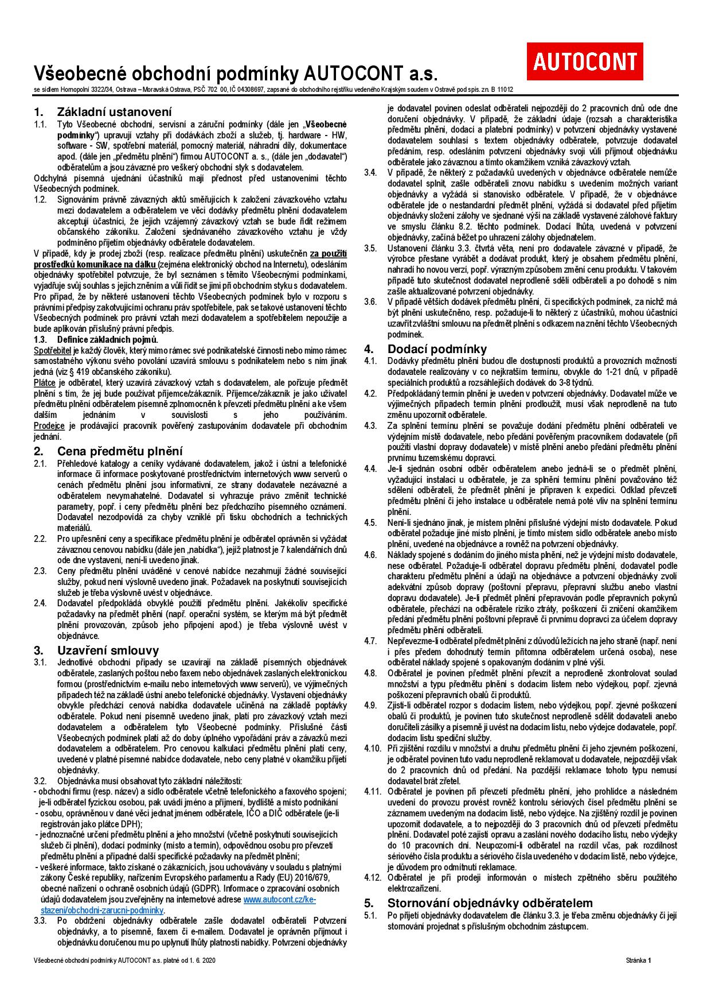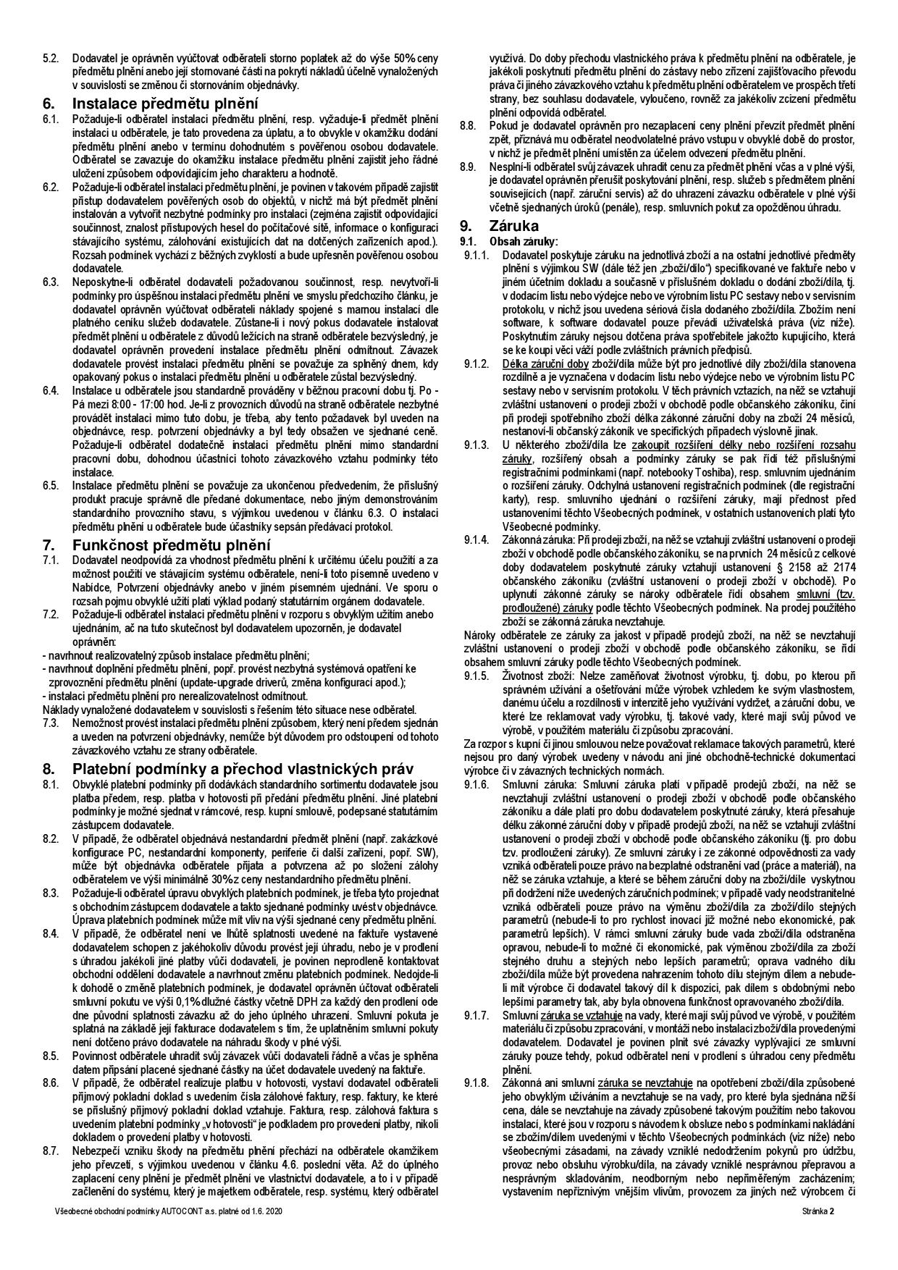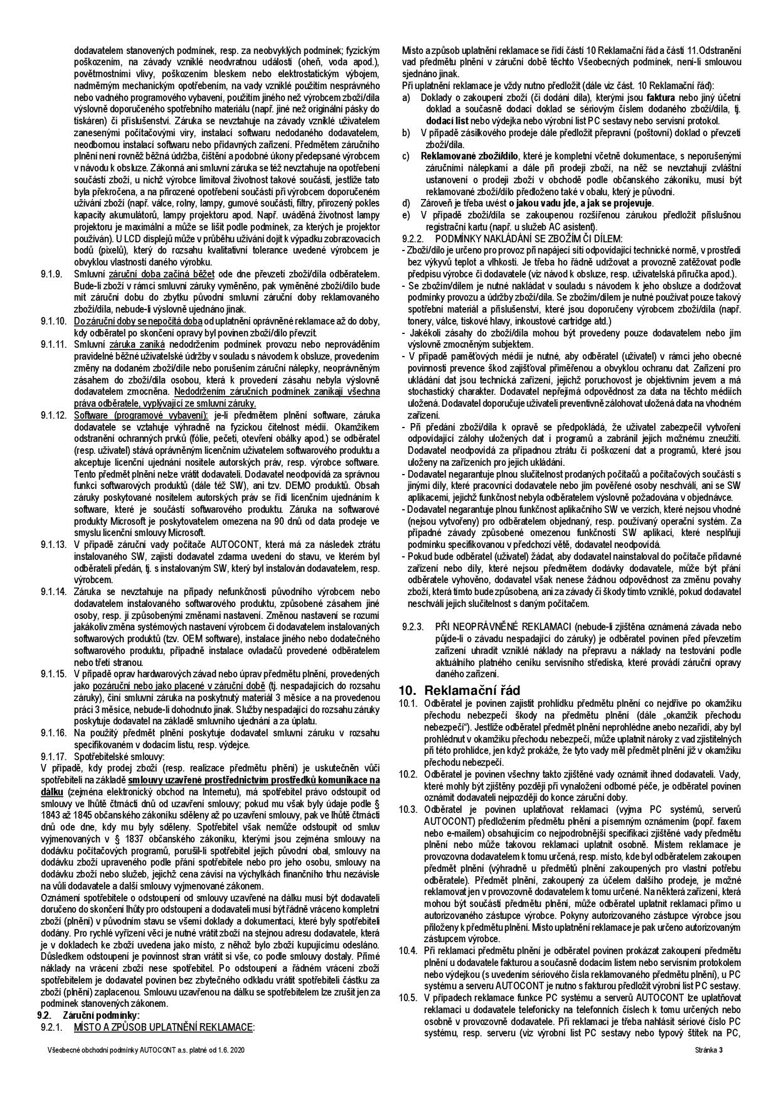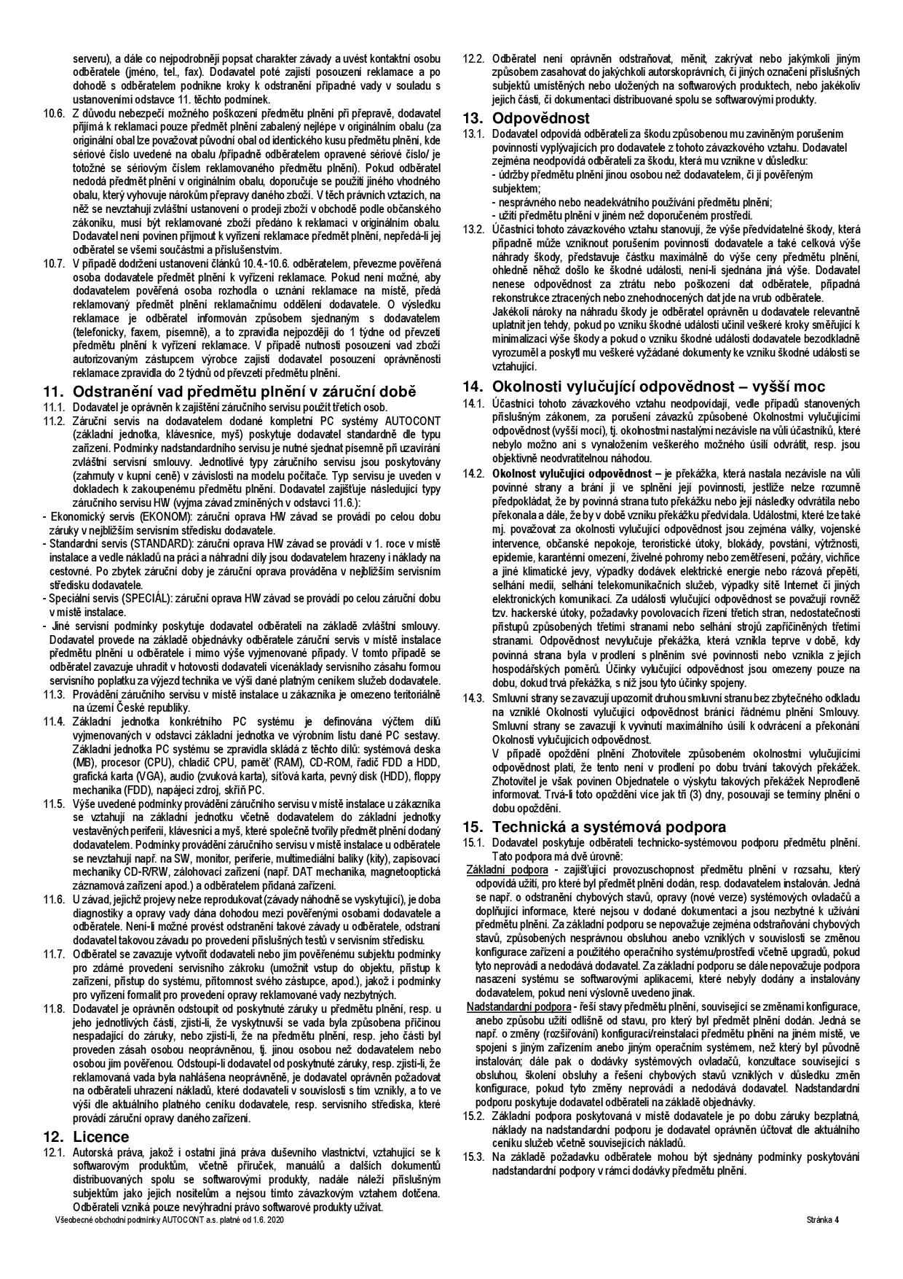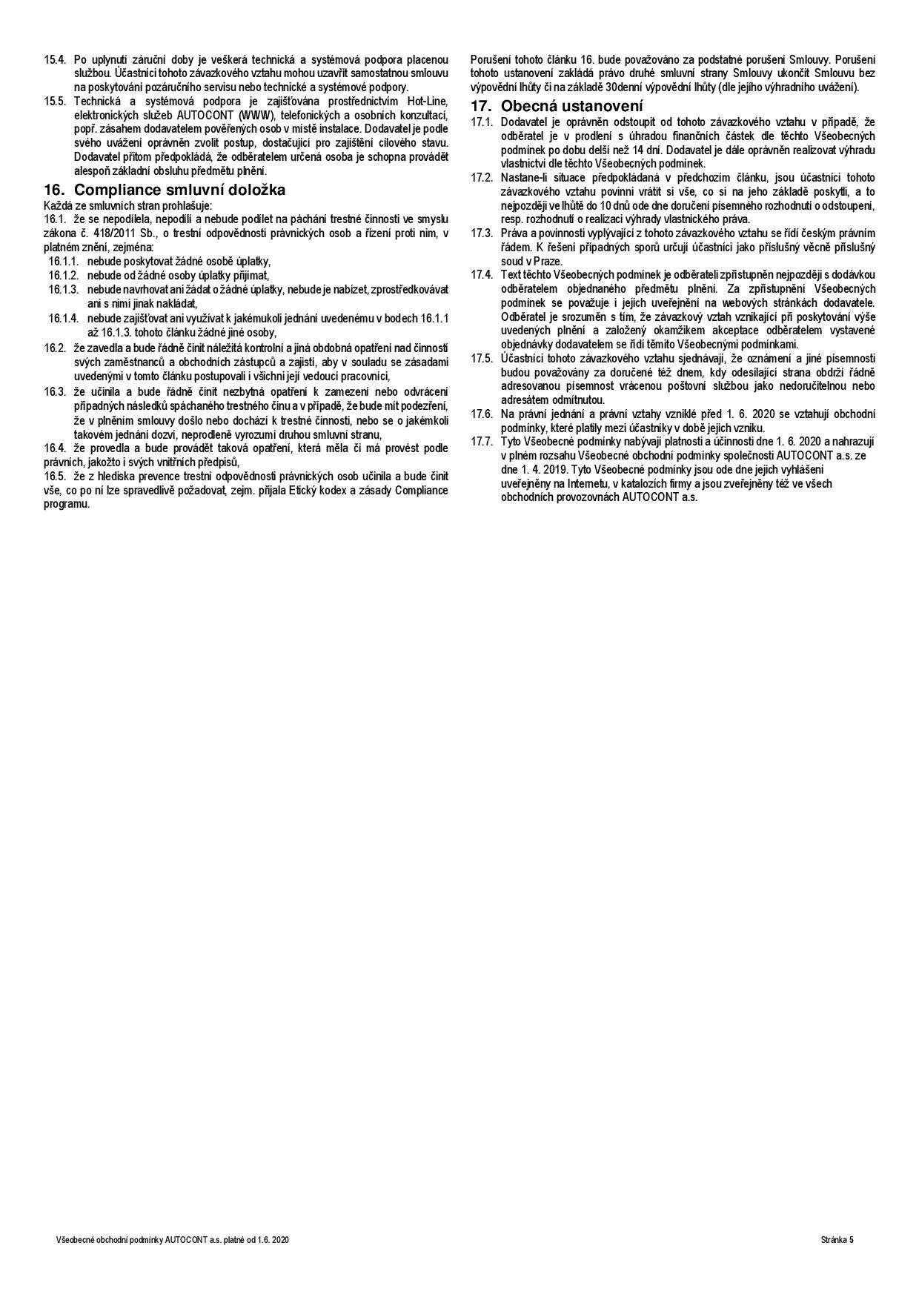

Příloha č.2 – Nabídka č. PN00564041-1
